GOKUL MARAKKANAM EGGIAR - GXM210046

ASHWIN BABU ASHA – AXB210234

import matplotlib.pyplot as plt

x = []

y = []

nofiles=40

for _f in range(nofiles):

  files= open('/content/delay'+str(_f)+'.txt','r')

  for i in range(10):

    temp1 = list(map(float, files.readline().split()))

    x.append(temp1[0])

print(x)

print(len(x))

for _f in range(nofiles):

  files = open('/content/responsetime'+str(_f)+'.txt','r')

  for i in range(len(x)//nofiles):

    temp = list(map(int, files.readline().split()))

    y.append(temp[1]-temp[0])

print(y)

print(len(y))

plt.xlabel('Mean value for inter-request delay')

plt.ylabel('response Time')

plt.title('Mean value for inter-request delay vs Response Time')

# plt.plot(x, y,marker='o', c = 'g')

plt.scatter(x,y, marker='o',color='g')

plt.show()

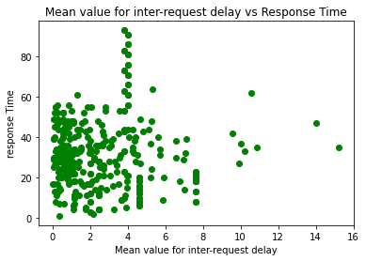

x = []

y = []

nofiles=40

for _f in range(nofiles):

  files= open('/content/delay'+str(_f)+'.txt','r')

  for i in range(10):

    temp2 = list(map(float, files.readline().split()))

    x.append(temp2[0])

print(x)

print(len(x))

for _f in range(nofiles):

  files = open('/content/throughput'+str(_f)+'.txt','r')

  for i in range(1):

    temp3 = list(map(int, files.readline().split()))

    for j in range(10):

      y.append(temp3[1]-temp3[0])

print(y)

print(len(y))

plt.xlabel('Mean value for inter-request delay')

plt.ylabel('Throughput')

plt.title('Mean value for inter-request delay vs Throughput')

# plt.plot(x, y,marker='o', c = 'g')

plt.scatter(x,y, marker='o',color='r')

plt.show()

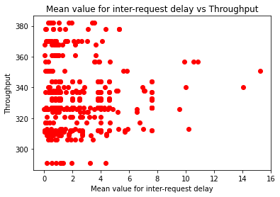

x = []

y = []

nofiles=40

for _f in range(nofiles):

  files= open('/content/config'+str(_f)+'.txt','r')

  for i in range(10):

    temp4 = list(map(int, files.readline().split()))

    x.append(temp4[1]-temp4[0])

print(x)

print(len(x))

for _f in range(nofiles):

  files = open('/content/responsetime'+str(_f)+'.txt','r')

  for i in range(10):

    temp5 = list(map(int, files.readline().split()))

    y.append(temp5[1]-temp5[0])

print(y)

print(len(y))

plt.xlabel('Critical Section Execution time')

plt.ylabel('Response Time')

plt.title('Critical Section Execution Time vs Response Time')

# plt.plot(x, y,marker='o', c = 'g')

plt.scatter(x,y, marker='o',color='y')

plt.show()

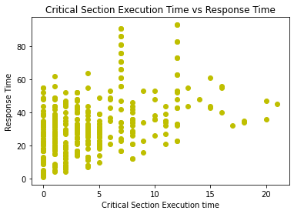

x = []

y = []

nofiles=40

for _f in range(nofiles):

  files= open('/content/config'+str(_f)+'.txt','r')

  for i in range(10):

    temp6 = list(map(int, files.readline().split()))

    x.append(temp6[1]-temp6[0])

print(x)

print(len(x))

for _f in range(nofiles):

  files = open('/content/throughput'+str(_f)+'.txt','r')

  for i in range(1):

    temp7 = list(map(int, files.readline().split()))

    for j in range(10):

      y.append(temp7[1]-temp7[0])

print(y)

print(len(y))

plt.xlabel('Critical Section Execution time')

plt.ylabel('System Throughput')

plt.title('Critical Section Execution Time vs system throughput')

# plt.plot(x, y,marker='o', c = 'g')

plt.scatter(x,y, marker='o',color='b')

plt.show()

